步行
出後龍火車站，往後方穿越火車站後左轉後直行，看到後龍國中後右轉直行，650公尺後即可看到學校標示牌。

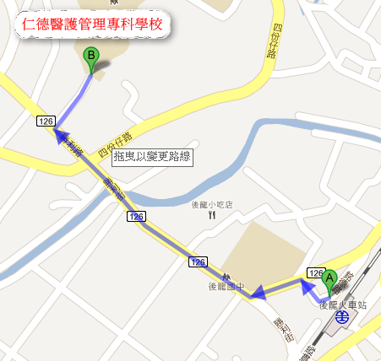

自行開車南下
國道3號下大山交流道後，經明山路1.3公里後左轉龍山路，約3公里後右轉接大山腳路，約1公里後左轉接四份仔路650公尺後即可看到學校標示牌。

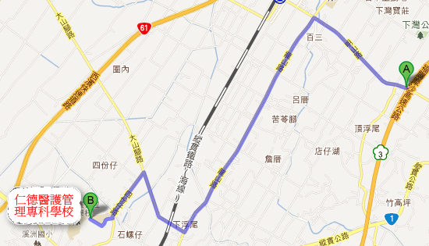

自行開車北上
國道3號下後龍交流道後，經至公路650公尺右轉接台1線約1.1公里後(過後龍溪橋)左轉進中華路，直行約500公尺後左轉接中龍街、勝利路，約1公里後右轉(於便利商店前右轉)進入四份仔路，750公尺後即可看到學校標示牌。

